Nama : Khalish Muhammad Fattah

Basic QE Kelas D

**Soal Tracking Management Tools**

1. Buatlah simulasi terjadinya bugs pada suatu feature (Story, Task, Subtask) pada Jira. Deskripsikan Feature dan Bugs (minimal 2 untuk bugs) dari simulasi yang dibuat pada Jira. Lampirkan screenshot step-step pekerjaan berupa docs atau pdf.

Jawaban:

* **Story**

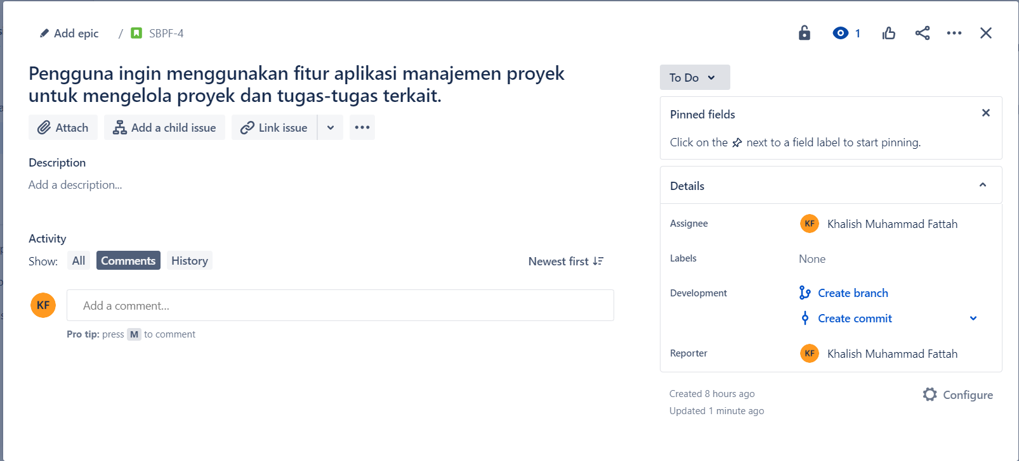

* **Task**
* Task 1 (Desain tampilan dashboard)

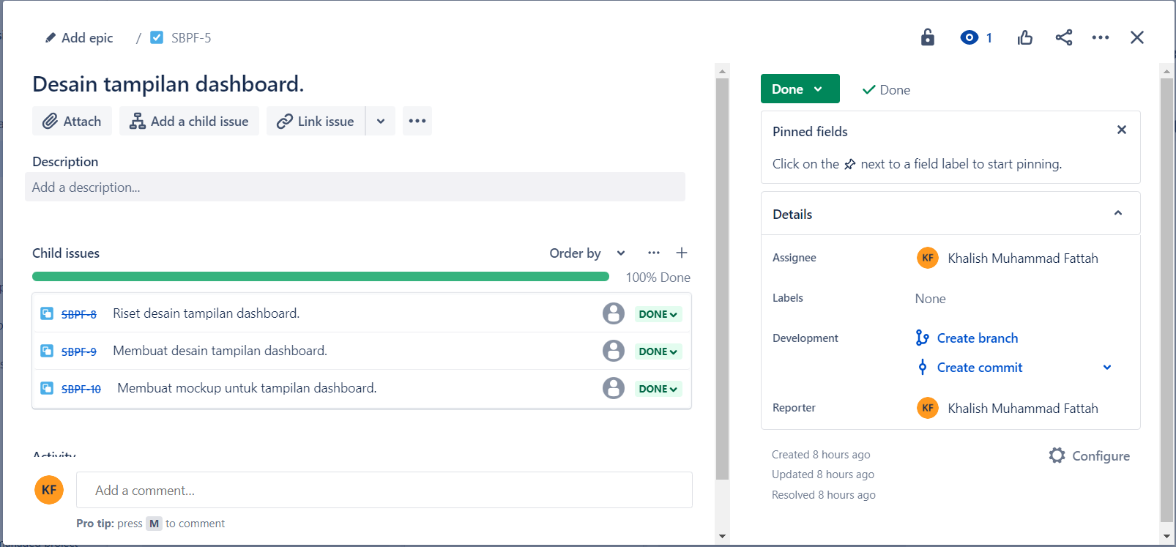

Deskripsi: Fitur ini bertujuan untuk mengembangkan tampilan dashboard aplikasi manajemen proyek yang user-friendly dan mudah digunakan oleh pengguna. Tampilan dashboard harus memberikan gambaran yang jelas tentang status proyek dan tugas yang harus dikerjakan.

* Task 2 (Implementasi fitur tambah dan hapus tugas)

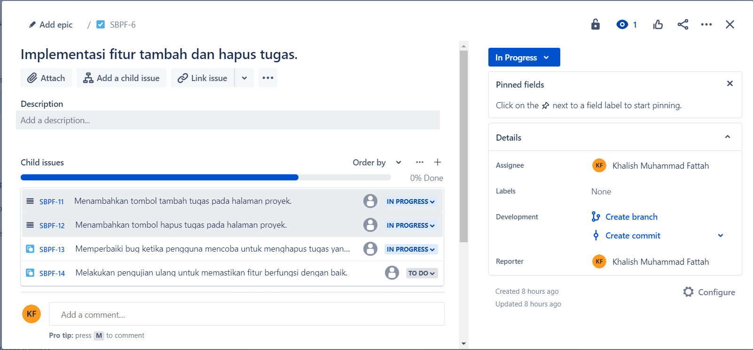

Deksripsi: Fitur ini memungkinkan pengguna untuk menambahkan dan menghapus tugas dalam proyek yang sedang dikelola. Implementasi fitur ini harus memastikan data tugas terintegrasi dengan baik ke dalam sistem dan dapat dikelola dengan mudah oleh pengguna.

* Task 3 (Integrasi dengan sistem notifikasi)

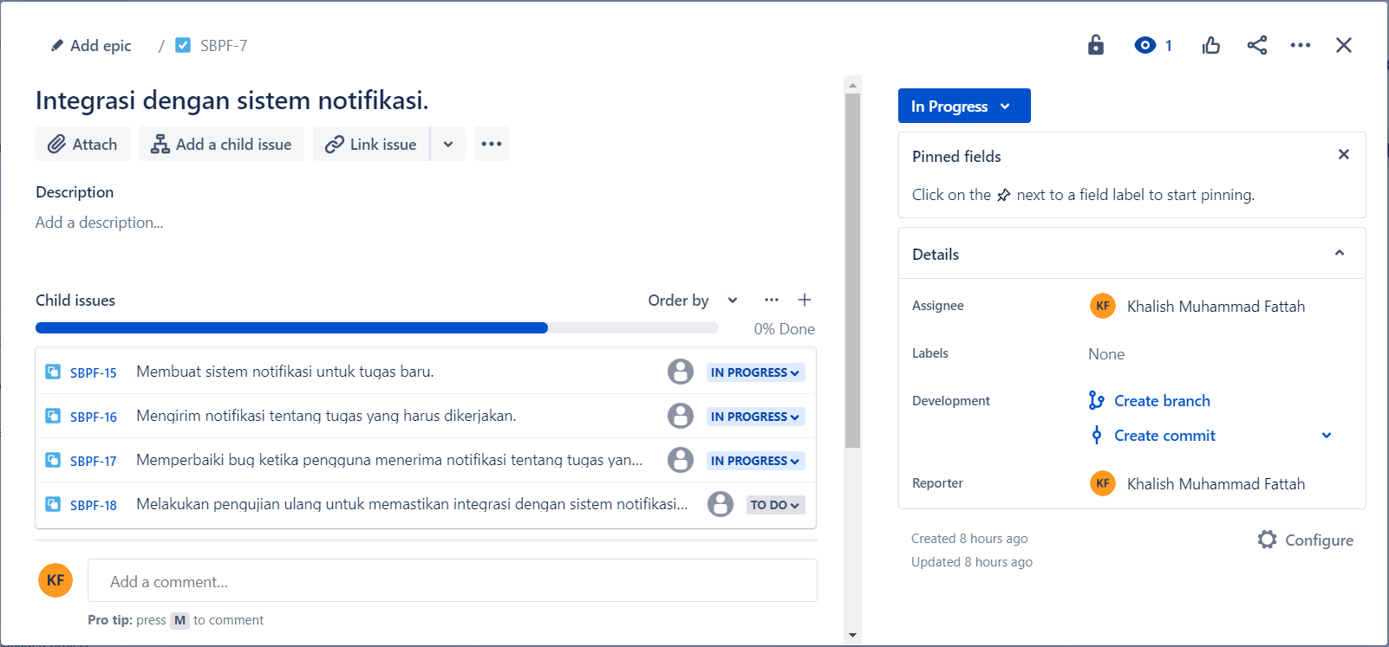

Deskripsi: Fitur ini memungkinkan aplikasi manajemen proyek untuk mengirimkan notifikasi ke pengguna tentang tugas yang harus dikerjakan atau perubahan status proyek. Integrasi dengan sistem notifikasi harus bekerja dengan baik dan memastikan bahwa pengguna menerima notifikasi dengan detail informasi yang cukup tentang tugas atau perubahan status proyek.

* **Subtask**
* Task (Desain tampilan dashboard)

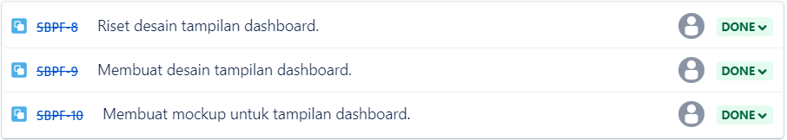

* Task (Implementasi fitur tambah dan hapus tugas)

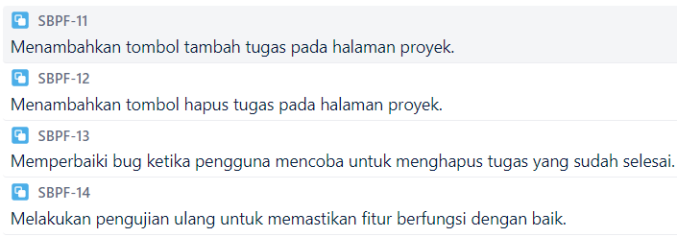

* Task (Integrasi dengan sistem notifikasi)

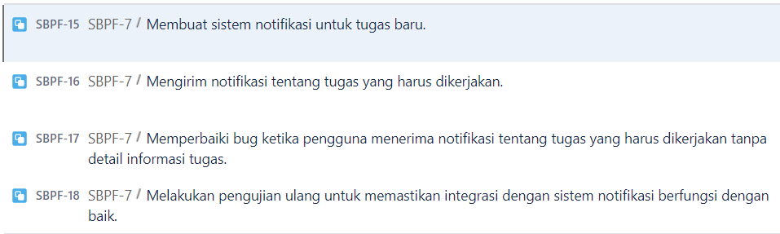

* **Bugs**
* Bug 1

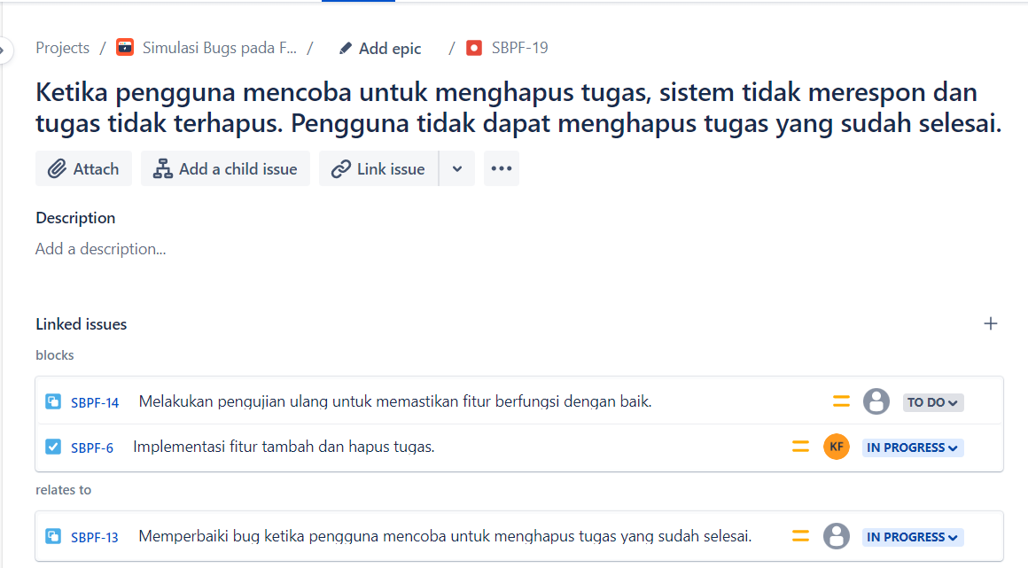

Deskripsi: Bug 1 terjadi pada Task 2 (Implementasi fitur tambah dan hapus tugas)

Ketika pengguna mencoba untuk menghapus tugas, sistem tidak merespon dan tugas tidak terhapus. Pengguna tidak dapat menghapus tugas yang sudah selesai. Bug ini terkait dengan implementasi fitur tambah dan hapus tugas. Setelah dilakukan pengujian oleh QA, ditemukan bahwa sistem implementasi fitur tambah dan hapus tugas mengalami masalah. Bug terjadi karena kesalahan pada kode program yang mengakibatkan data tugas tidak terhapus dari database. Programmer harus memperbaiki kesalahan tersebut dan melakukan deploy ulang sistem implementasi fitur tambah dan hapus tugas.

* Bug 2

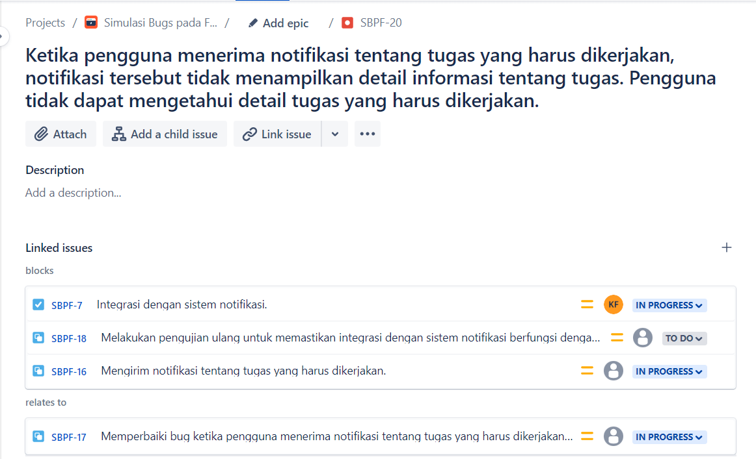

Deskripsi: Bug 2 terjadi pada Task 3 (Integrasi dengan sistem notifikasi)

Ketika pengguna menerima notifikasi tentang tugas yang harus dikerjakan, notifikasi tersebut tidak menampilkan detail informasi tentang tugas. Pengguna tidak dapat mengetahui detail tugas yang harus dikerjakan. Bug ini terkait dengan integrasi dengan sistem notifikasi. Ketika pengguna menerima notifikasi tentang tugas yang harus dikerjakan, notifikasi tidak menampilkan detail informasi tentang tugas sehingga pengguna tidak dapat mengetahui detail tugas yang harus dikerjakan. Setelah dilakukan pengujian oleh QA, ditemukan bahwa sistem integrasi dengan sistem notifikasi mengalami masalah. Bug terjadi karena kesalahan pada kode program yang mengakibatkan data informasi tugas tidak terkirim dengan benar. Programmer harus memperbaiki kesalahan tersebut dengan memperbaiki kode integrasi dan melakukan deploy ulang sistem integrasi tersebut.